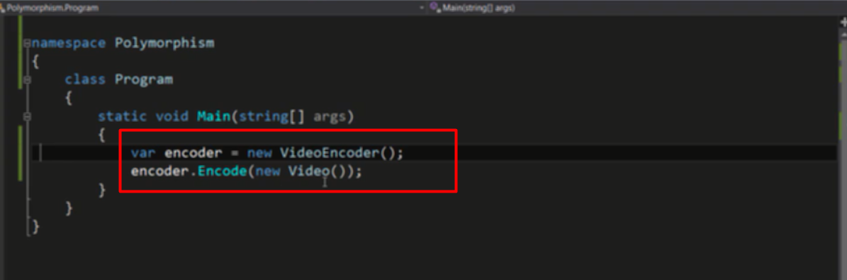

Class VideoEncode để Encode video

Sử dụng method Encode đưa vào object video

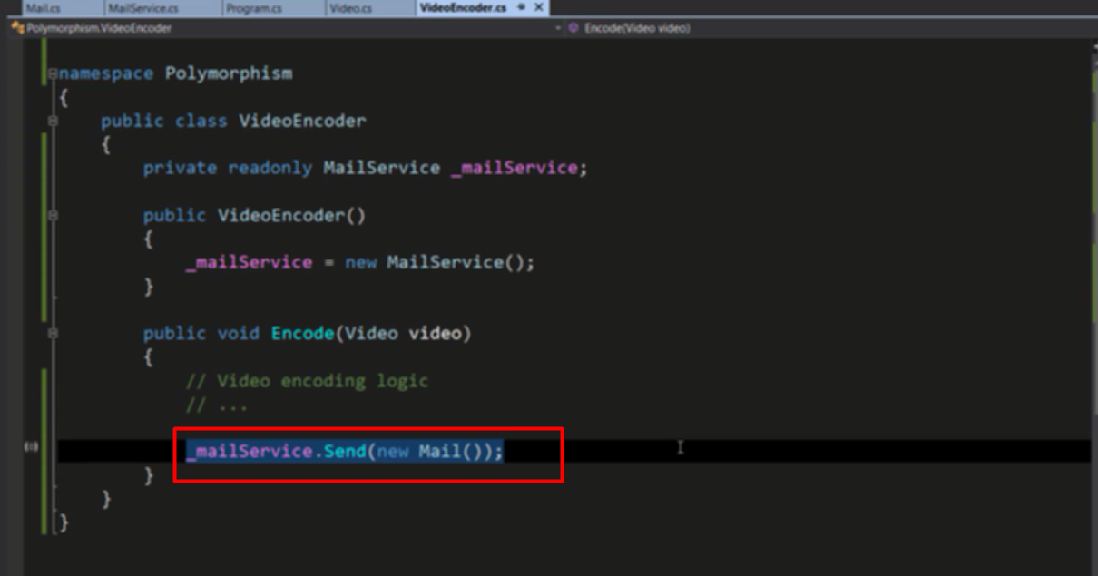

Sử dụng mailservice gửi mail cho người đã encode video

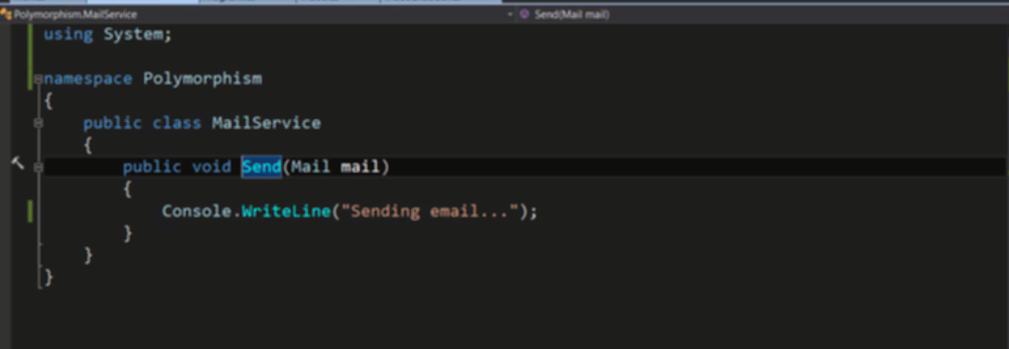

Giả lập ở đây việc send mai thay thế bằng việc log to console



Chạy xong hiện ra sending mail

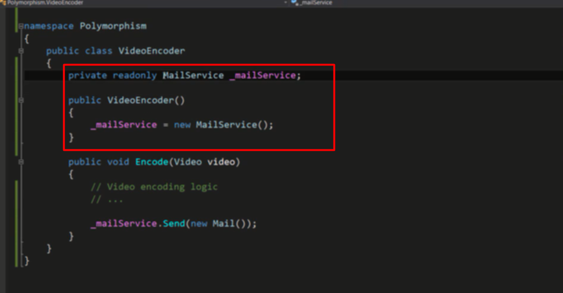

Vấn đề 1: mail service ở đây nên dùng iterface để cô lập với class khác

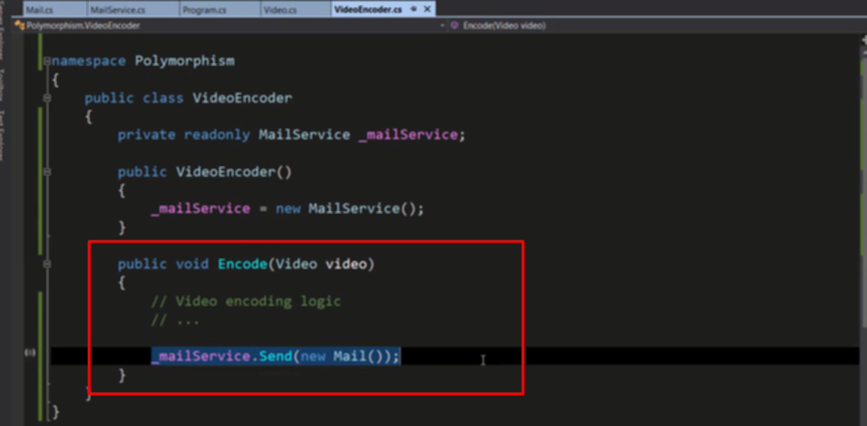

Vấn đề 2, mai đổi ý không muốn sử dụng mail để thông báo người dùng nữa, mà dùng cách khác, khi đó lại phải vào đây sửa code

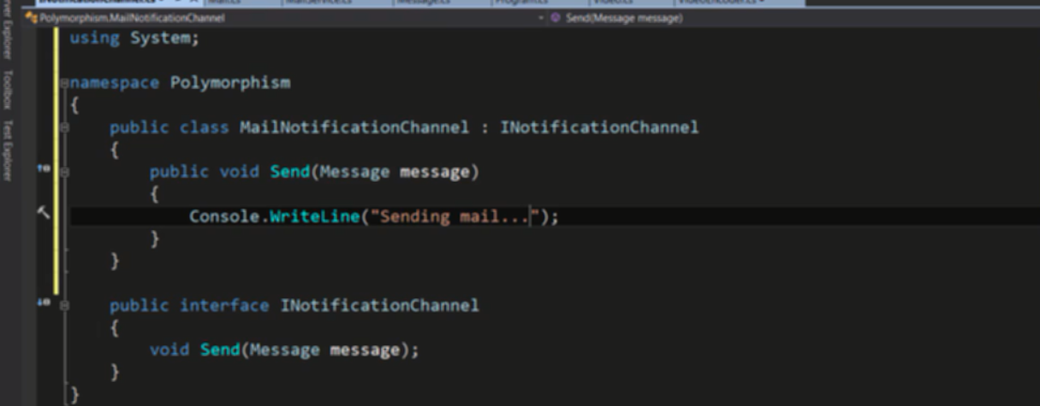

Tạo class mailNotification chanel dùng mail để gửi thông báo

ở dưới là interface cấu trúc cho các class cùng thực hiện việc gửi thông báo, các class có cách thức khác nhau nhưng thực hiện cùng 1 chức năng -> cùng cấu trúc

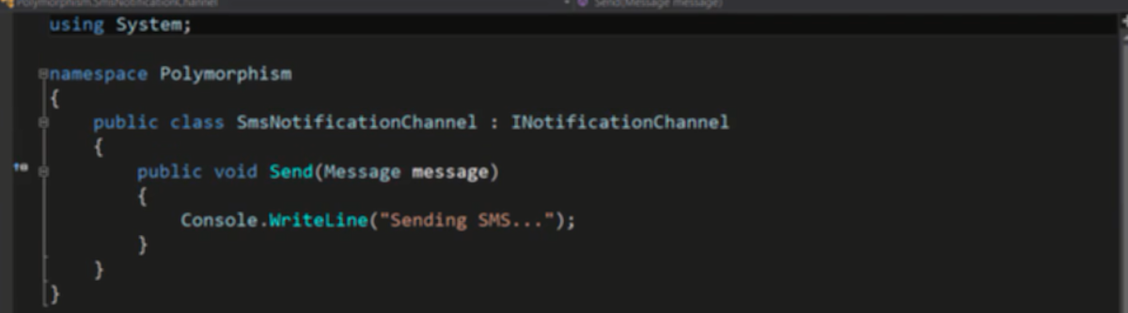

Tạo một class khác cùng chức năng gửi thông báo tới người dùng và dùng cùng interface đó

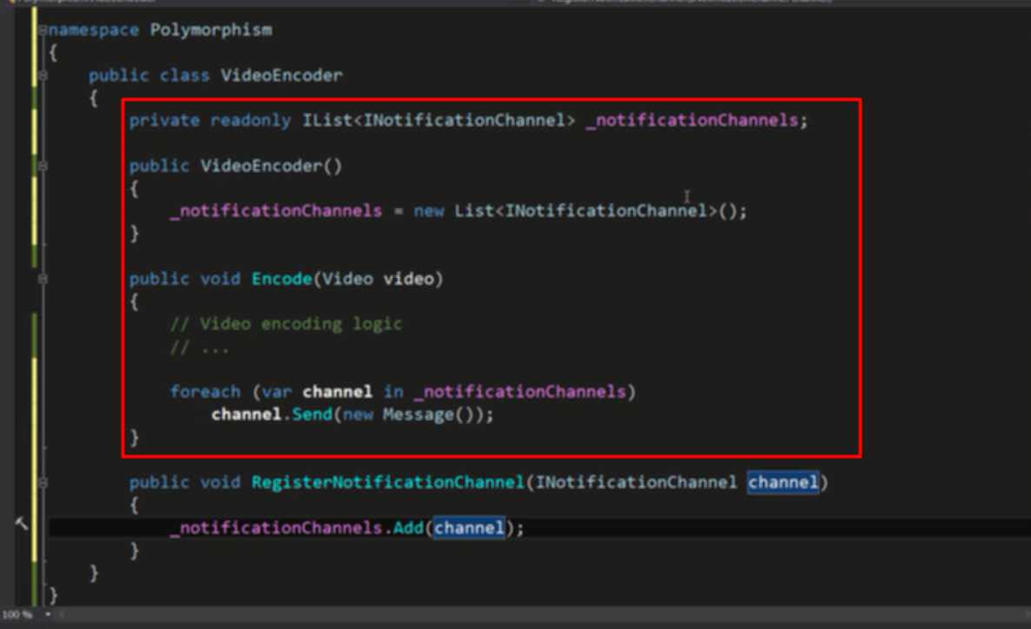

Có thể tạo list nhiều Initification như vậy có thể dùng các phần tử trong list nay -> dùng được nhiều cách cùng một lúc -> mỗi cách là 1 chanel

Tạo hàm bên dưới dùng để đăng ký chanel

Khi đăng ký truyền vào class chứa cách truyền, class này được implement từ cùng 1 interface

Khi đăng ký thì add vào link chanel

Khi đó gọi method encode thì vòng lắp sẽ sử dụng tất cả method để gửi thông báo, vòng lặp ở đây lặp qua các class, mối circle dùng class đó gọi ra method của nó để sử dụng

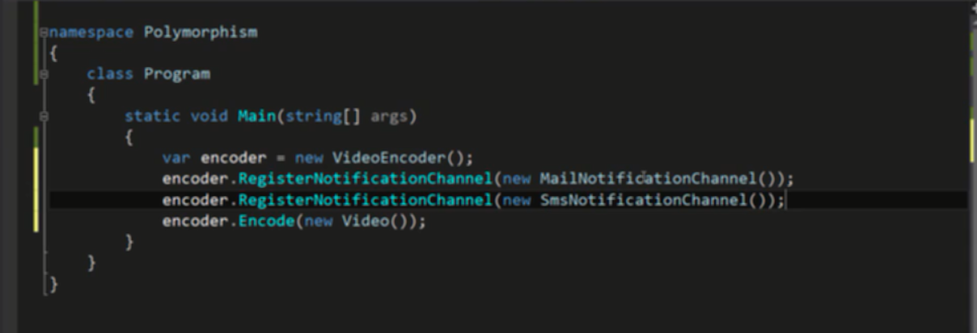

Register các method và sử dụng